

Группа 10 А

Большой Санкт-Петербургский   
Государственный Цирк

Санкт-Петербург, набережная реки Фонтанки

д.3,Литера А.

Часы работы касс: с 10:00 до 21:00 без перерыва и выходных

**В Цирке на Фонтанке со 2 февраля 2019 стартует цирковое представление братьев Запашных – «ЭпиЦЕНТР мира. Новая постановка – это самый настоящий многонациональный калейдоскоп, в основе которого лежат вечные темы, такие как дружба, любовь, толерантность и согласие между людьми.**

Сюжет, положенный в основу уникального шоу полон невероятных приключений болельщиков, направляющихся на Чемпионат мира по футболу 2018. Роль болельщиков достанется клоунам, которые совершат увлекательное путешествие от Северной Америки до Евразии. Добираются они и до России, ставшей на время мундиаля эпицентром притяжения всех футбольных болельщиков мира.

Фестивале ледовых скульптур

«ICE FANTASY - 2019»

Санкт-Петербург Петропавловская крепость   
Нарышкин бастион

Ждём вас ежедневно с 21 декабря 2018 по 10 февраля 2019.

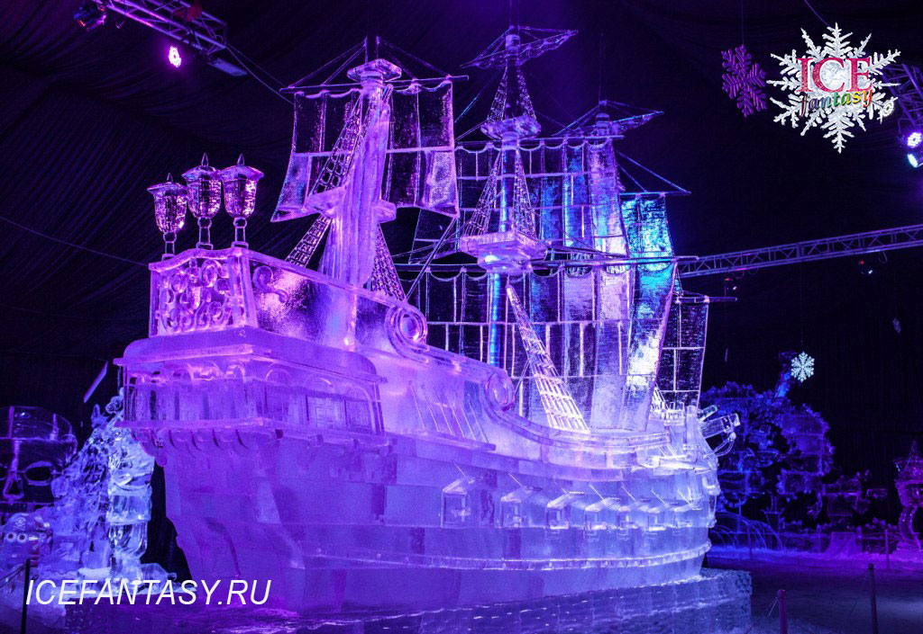

В Петропавловской крепости на ежегодном Фестивале ледовых скульптур [**«ICE FANTASY - 2019»**](http://icefantasy.ru/o-festivale/) появится восьмиметровый парусник под Алыми парусами и Статуя Свободы

Не смотря на то, что на календаре все ещё осень, в Петропавловской крепости уже стартовала подготовка к ежегодному Фестивалю ледовых скульптур [**«ICE FANTASY - 2019»**](http://icefantasy.ru/o-festivale/), который откроется в этом году на несколько дней раньше обычного. Уже 21-го декабря огромный шатер-холодильник распахнёт свои двери, традиционно встречая гостей яркой ледовой феерией.

БОГАТЫРИ XXI ВЕКА

СПБ, ТРК «Гранд-Каньон», Энгельса 154

23 и 24 февраля

Парк открыт ежедневно с 10 до 21   
тел.: +7 (812) 677-79-09

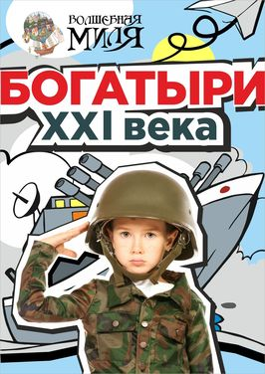Равняйсь, смирно! Ко Дню защитника Отечества парк «Волшебная Миля» на два дня превратится в полигон для настоящих мужчин!

На протяжении всего дня веселый спецназ будет проводить набор на военный курс «Волшебной Мили» - непроходимая полоса препятствий, ориентирование на местности, проверка на меткость в стрельбе, обучение маскировки и другие военные премудрости!

Расписание основных активностей:

- 14:00 главное событие - общий квест-игра "Последний богатырь и Василиса Премудрая" для детей от 5 лет

Алёша Попович и Василиса о тайнах русских поведают. Поделятся секретами силушки богатырской, молодецкую удаль измерят, про красоту русскую расскажут, манерам славянским обучат, мальчишек в богатырей посвятят, а девчонок красно девицами нарекут!

- 12:00, 16:00 и 18:00 зажигательные танцы на главной сцене!

- В течение всего дня тематические мастер классы.